Еда в домашних условиях. Белорусский рецепт

Знакомая фраза «В здоровом теле здоровый дух» у ее автора, Ювенала, звучала несколько иначе: «Здоровый дух в здоровом теле», существенно отличаясь расстановкой акцентов. В условиях пандемии значимость обоих понятий, составляющих этот лозунг, существенно возрастает. Самоизоляция, постоянно нависающая опасность заболеть и прочие проблемы пандемии без сомнения порождают стресс. Посещение любимых ресторанов, кафе или привычные перекусы фастфудом заменила еда в домашних условиях. Разрушение привычных способов питания тоже может стать одной из причин подавленного настроения. Но нет худа без добра.

  - Есть выход

Во время пандемии у каждого отдельного человека в жизни меняется очень много: стиль и круг общения, работа, семейное и материальное благополучие и т. д. У людей появляются другие ценности, среди которых здоровье, благоденствие родных и близких, понимание необходимости доброго отношения к окружающим, сама жизнь в конце концов.
Одно из проявлений заботы о членах своей – это приготовленная вашими руками еда в домашних условиях. По данным Nielsen, полученным в октябре 2020 года, в Беларуси, где не было никаких ограничений, связанных с коронавирусом, 26% жителей отдавали предпочтение домашнему приготовлению пищи.
Это, конечно, благоприятная тенденция. Сумбурная жизнь больших городов кружит нас в своей суете, не позволяя, по выражению Е.Евтушенко, остановиться, «как лошадь в мыле, почуяв пропасть у копыт». Да, именно пропасть. Ведь не все могут позволить себе питаться в ресторанах, а перехватывать второпях что попало – значит уверенной поступью двигаться в направлении толпы, наполняющей поликлиники. Телевидение пестрит картинками колыхающихся в такт походке бескрайних тел любителей бургеров и прочих «горячих собаках».
Голландский философ Мошелетт считал, что «человек есть то, что он ест». Возможно, это крайность, но лозунг Остапа Бендера: «Не делайте из еды фетиш!» – крайность значительно более опасная для здоровья. Домашняя пища, в которую хозяйка вкладывает душу, украшает домашний очаг, сохраняет здоровье.

  - Еда и здоровье

Жизнь и здоровье зависят от многих факторов. Интернет заполнен статьями о медикаментозной профилактике последствий СOVID-19, лечении стресса. Спорить с врачами незачем, но и ограничиваться только лекарствами тоже не стоит. Ведь это не единственное средство поддержания здоровья. Известный диетолог профессор Алла Погожева называет органические соединения, а следовательно, и продукты, способные противостоять вирусу.
Прежде всего, для нормального иммунитета необходим белок, т.к. на его основе синтезируются иммуноглобулины, противостоящие инфекции. Животный белок усваивается лучше, чем растительный, значит ни в коем случае нельзя отказываться от мяса. Вегетарианство во время пандемии не в тренде. Но все должно быть в меру, ведь и излишнее потребление мяса влияет на состояние сосудов. Сочетание растительных и животных белков должно быть 50/50.
Вирус СOVID-19 способствует сгущению крови, эту проблему можно предотвратить, введя в свой рацион морепродукты, особенно морскую капусту и жирные сорта рыб. Эта пища полезна также для сосудов и нервной системы.
Особо Алла Погожева обращает внимание на гиповитаминоз из-за недостаточного потребления овощей и фруктов. Нехватка микроэлементов и витаминов, особенно D, С, Е, группы В значительно снижает иммунитет. Замена зелени всякими плюшками и тортиками еще и разрушает обмен веществ в организме. Чрезмерное же потребление сахара и соли создает благоприятные условия для развития воспалительных процессов.
Из все сказанного следует простой вывод: пища должна быть разнообразной, но все хорошо в меру. И знаете, оказывается, перестроить свое питание в корне не так уж сложно!

  - Формирование белорусской кухни

Предки белорусов, кочевавшие во второй четверти VII в. в бассейне реки Днепр, не захватывали территорию, не было здесь и бурной ассимиляции, они просто мирно сосуществовали с местными жителями. Однако культурный обмен между соседями не мог не происходить. Так и формировалась белорусская культура. Находясь на перекрестке торговых и военных путей, наши пращуры бережно хранили свои традиции, но все же впитывая некоторые особенности других народов.
Вокруг простирались бескрайние леса, полные дичи, ягод и грибов. Множество рек и озер предоставляли обилие рыбы. Но климат средний полосы ограничивал выбор злаков. Здесь высевали рожь, гречку, овес, ячмень. В качестве приправ тоже использовали то, что родила здешняя земля: тмин, дубовые и вишневые листья, семена льна, можжевельник, хрен, аир. Значительную часть рациона составляли овощи, зелень, фрукты.
Эти же пристрастия свойственны и современной белорусской кухне, отличающейся простотой рецептов. Однако в ресторанах вам могут предложить изысканные блюда, которые подавались на столы шляхты (дворян). Формировалось это сословье в основном под влиянием польской культуры, что сказалось и на кулинарии.
Экскурс в историю позволяет определить факторы, под воздействием которых сформировалась белорусская кухня:
- природные условия;
- активное земледелие;
- использование местных продуктов;
- влияние других культур.
Национальная кухня, возникнув и развиваясь на почве окружающей среды, условий жизни, отвечает всем требованиям современных диетологов. Иначе просто было не выжить. Это самая здоровая еда.

  - Еда в домашних условиях у белорусов

Приезжайте в Беларусь и обязательно погостите в агроусадьбе. Здесь вы познакомитесь с народными обычаями и в жизни, и на кухне. Еда в домашних условиях как нельзя больше отражает быт народа. Ведь, если внимательно разбираться в рецептуре разных районов республики, одни и те же блюда будут отличаться так же, как и песни, национальная одежда, народная архитектура.
Когда я впервые попала в деревню, меня больше всего поразило то, как нас кормили. Мы с родителями много ездили по всему Советскому Союзу и везде пробовали национальную кухню. Мне было с чем сравнивать. Правда, везде мы питались в ресторанах.
Наклонившись у низенькой двери (поклон домовому) мы входим в обширные сени. Одна дверь ведет в кладовку, вторая в комнату. Возле нее стоит деревянная маслобойка. Здесь вся еда своя, домашняя. Вы пробовали когда-нибудь масло, взбитое своими руками в маслобойке? Поверьте, по нежности, легкости оно несравнимо с магазинным.
Хлеб тоже пекли дома в печи из своей муки. В сарае я увидела жернова: два больших каменных круга с отверстием посередине. Тесто для хлеба замешивалось не на дрожжах, а на закваске, хранившейся с прошлого замеса. Каравай получался легким, душистым и долго мог не сохнуть.
Представьте: дощатый, добела выскобленный ножом стол накрывается домотканой скатертью. На нее водружается большая миска с яблоками, только что принесенными из сада, и комната наполняется их ароматом. Из кладовки появляется квашеная капуста, с которой должна начинаться трапеза, сметана и большая тарелка с только что вынутыми из печи ароматными блинами. Нет, лучше сказать по-белорусски «духмяными». Это слово передает не только запах, но и говорит о духе блюда, о настроении, которое оно создает.
Блины в Беларуси пекут разные. Сейчас уже используется и пшеничная мука, но она должна быть грубого помола. А изначально это была смесь из разных злаков. Однако у белорусов более популярны блины из картошки. Это самый распространенный продукт на белорусской кухне. Не зря нас называют бульбашами.
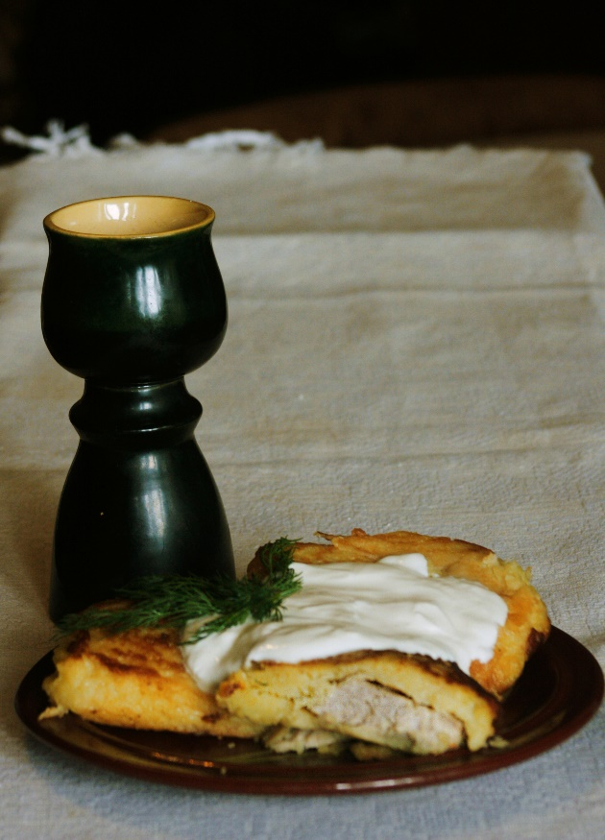
Картошка могла быть гарниром или самостоятельным блюдом и готовилась на разные лады. О ней слагали песни:
Бульбу пякуць, бульбу вараць,
Бульбу ядуць, бульбу хваляць.
З бульбы клёцкi, з бульбы каша,
Вось такая доля наша.
Одно из самых простых и любимых блюд – картофельные блины или, как у нас говорят, драники. Такое название появилось потому, что картошку трут (дерут) на специальной терке. Потом добавляете яйцо и немного муки. Слегка посолить, перемешать – тесто готово.
Дальнейшее приготовление зависит от вашего вкуса. Драники жарить можно по-разному: толстенькие – их подают со сметаной, и тоненькие, поджаристые. Эти вкусны и со сметаной, и даже с сахаром к чаю. Третий вариант колдуны – драники с мясом. На разогретую сковородку выкладывается слой теста, на него кусочек мясного фарша, который снова закрывается тестом. Колдуны можно начинять грибами, рыбой, брусникой, яйцом, присыпать укропом.
Если толстостенную посуду (утятницу) смажете жиром, выложите половину картошки, затем весь фарш и накроете остальной картошкой, получите совсем другое по вкусу блюдо, которое называется бабка. Ее запекают в духовке.
Отожмите из теста сок, раскатайте его не очень тонко и порежьте на квадратики 2-3 см. Их тоже нужно запечь в духовке, а перед подачей опустить в кипящий бульон на 15 минут – получится копытка. Подавать хорошо с луком, обжаренном на сале.

Еда, приготовленная дома дешевле и полезнее. У вас есть возможность из одних и тех же продуктов получать различные блюда, слегка варьируя ингредиенты или способ приготовления давая простор фантазии. Так без лишних проблем вы порадуете семью разнообразием. И главное, у вас есть приправа, которую не предложит ни один самый искусный повар: 16 капель любви к вашим близким. Ну или к самим себе, что тоже не плохо. Дерзайте! Готовьте дома сами.

